Temat/nazwa wydarzenia W 100 - lecie Odzyskania przez Polskę Niepodległości
Nazwa szkoły /placówki Szkoła Podstawowa w Dzierążni
Imię i nazwisko dyrektora szkoły /placówki mgr Zbigniew Kalinowski
Imię i nazwisko osoby odpowiedzialnej merytorycznie za treść:
mgr Magda Matyjas, mgr Zbigniew Kalinowski

„Las Niepodległości”

W ramach obchodów 100. rocznicy odzyskania przez Polskę niepodległości,
w dniu 17 października 2018 r. uczniowie i nauczyciele ze Szkoły Podstawowej w Dzierążni wraz z leśnikami z nadleśnictwa Pińczów , posadzili „Las Niepodległości” na terenie leśnictwa Teresów. Zasadzono wspólnie dwa tysiące sadzonek buka zwyczajnego. W miejscu sadzenia została zamontowana tabliczka upamiętniająca to wydarzenie.

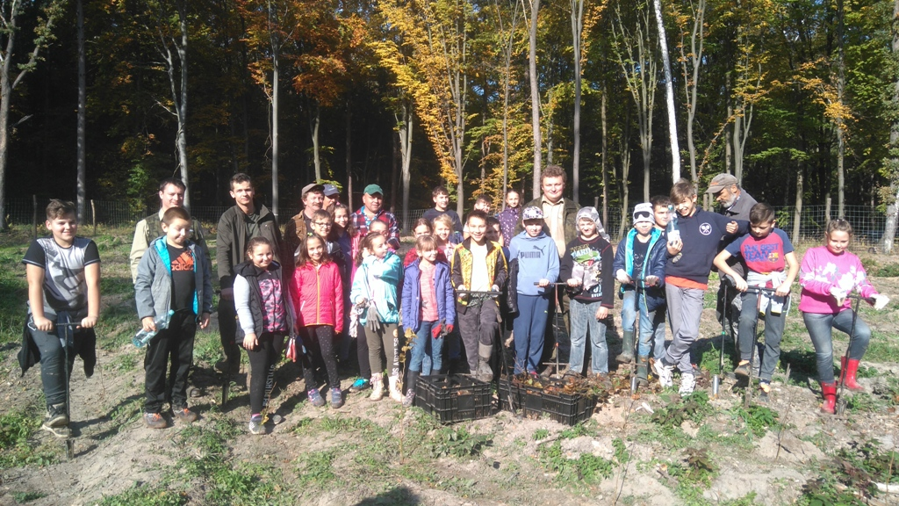
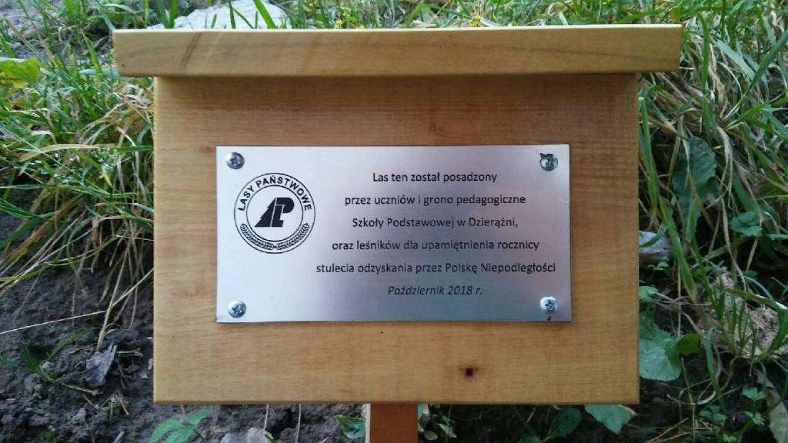

100 drzew na 100-lecie Odzyskania przez Polskę Niepodległości.
Z inicjatywy społeczności szkolnej w dniu 26 października 2018 r. odbyła się akcja „100 DRZEW NA 100-LECIE NIEPODLEGŁOŚCI”. Nadleśnictwo Pińczów przekazało na ten cel 100 sadzonek świerka pospolitego, a uczniowie, nauczyciele i dzieci z oddziału przedszkolnego z pomocą leśników, posadzili na terenie wokół szkoły 100 drzew dla Niepodległej.
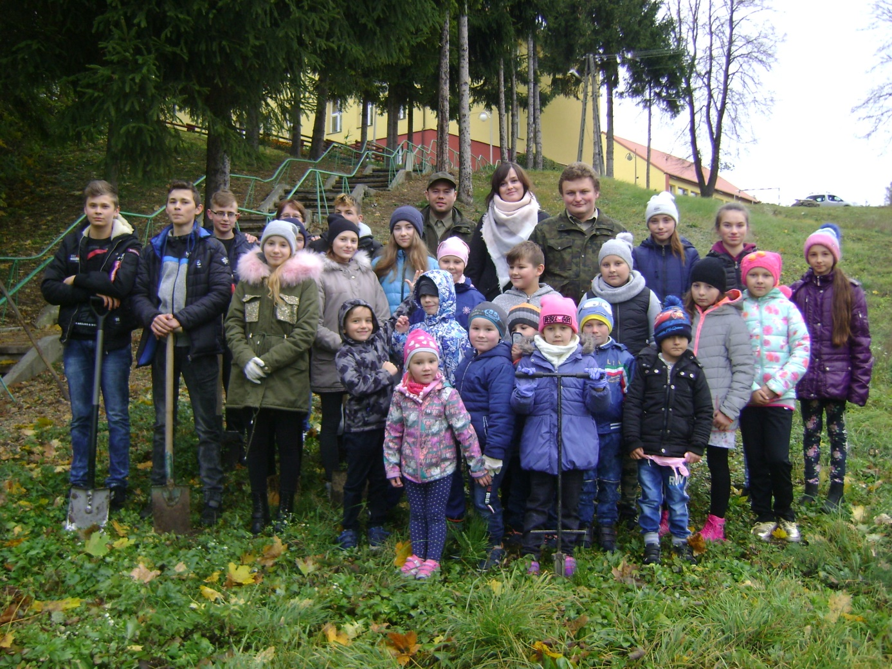

Drzewo Niepodległości – klon Dębu Bartek
Dnia 9 listopada 2018 cała społeczność szkolna brała udział w uroczystym apelu, podczas którego wszyscy zaśpiewali cztery zwrotki Mazurka Dąbrowskiego w ramach Rekordu dla Niepodległej. Następnie odbył się koncert pieśni patriotycznych. Zwieńczeniem uroczystości obchodów 100 – lecia Odzyskania Niepodległości przez Polskę było wspólne zasadzenie na terenie szkoły żywego pomnika upamiętniającego tę rocznicę - klonu najsłynniejszego
w Polsce pomnika przyrody - Dębu Bartka. Drzewo rośnie na placu zabaw
w pobliżu „Drzewa Wolności” - historycznej lipy zasadzonej 11 listopada 1928 r. budującą się szkołą.
